컴퓨터활용능력 2급 실기
부분합 — 정렬부터 결과 확인까지 한 번에
초보자용 따라하기 교재 · 쉬운 예제 · 시험형 연습문제
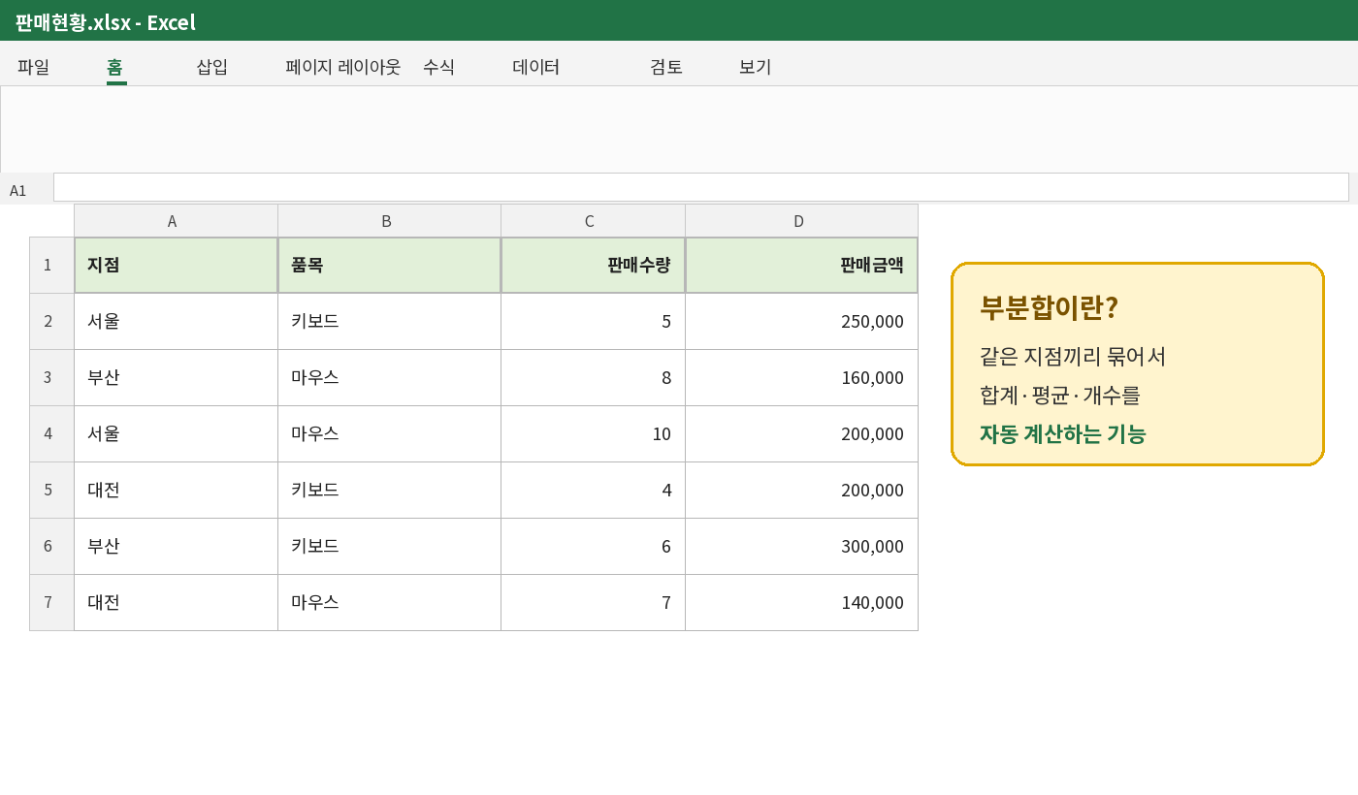
[화면 1] 부분합은 같은 종류끼리 묶어 합계·평균·개수 등을 자동 계산합니다.
오늘의 한 문장 부분합 = ‘기준 열로 먼저 정렬’ + ‘그룹별 계산’

학습 목표
- 부분합의 뜻을 설명할 수 있습니다.
- 정렬 후 부분합을 설정할 수 있습니다.
- 윤곽 수준 1·2·3을 구분할 수 있습니다.
- 부분합을 올바르게 제거할 수 있습니다.

1. 부분합을 아주 쉽게 이해하기

1-1. 부분합은 ‘지점별 중간 합계’입니다
판매 기록이 여러 줄 있을 때 서울, 부산, 대전처럼 같은 지점끼리 묶어서 합계를 자동으로 넣는 기능입니다. 수식을 한 줄씩 직접 입력하지 않아도 됩니다.

1-2. 왜 먼저 정렬해야 할까요?
엑셀은 위에서부터 내려오다가 ‘지점 이름이 바뀌는 순간’ 앞 그룹의 합계를 만듭니다. 같은 지점이 떨어져 있으면 같은 그룹으로 묶이지 않습니다.
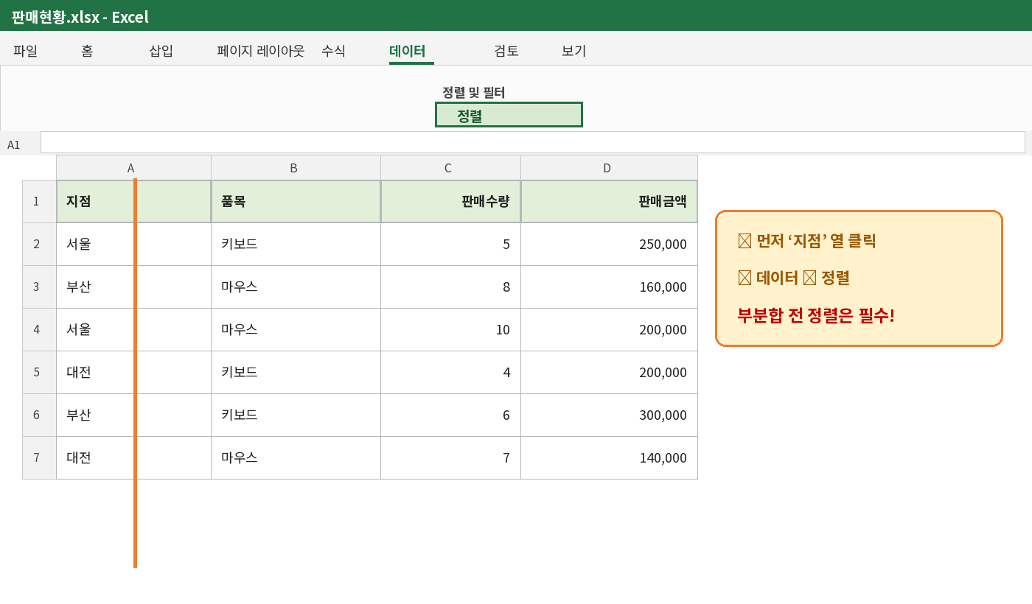
[화면 2] 부분합을 하기 전에 그룹화할 열(지점)을 기준으로 정렬합니다.
시험 함정 부분합 문제에서 정렬 조건이 제시되면 반드시 그 정렬을 먼저 수행합니다.

용어 3개만 기억하기
용어 | 뜻
그룹화할 항목 | 무엇끼리 묶을지 정하는 열: 지점
사용할 함수 | 어떤 계산을 할지: 합계, 평균, 개수 등
부분합 계산 항목 | 어느 숫자 열을 계산할지: 판매수량

2. 예제 ① 지점 기준으로 정렬하기
목표: 지점별 판매수량 합계를 구하기 전에 ‘지점’을 오름차순으로 정렬합니다.
- 표 안의 셀 하나를 클릭합니다.
- [데이터] 탭을 클릭합니다.
- [정렬]을 클릭합니다.
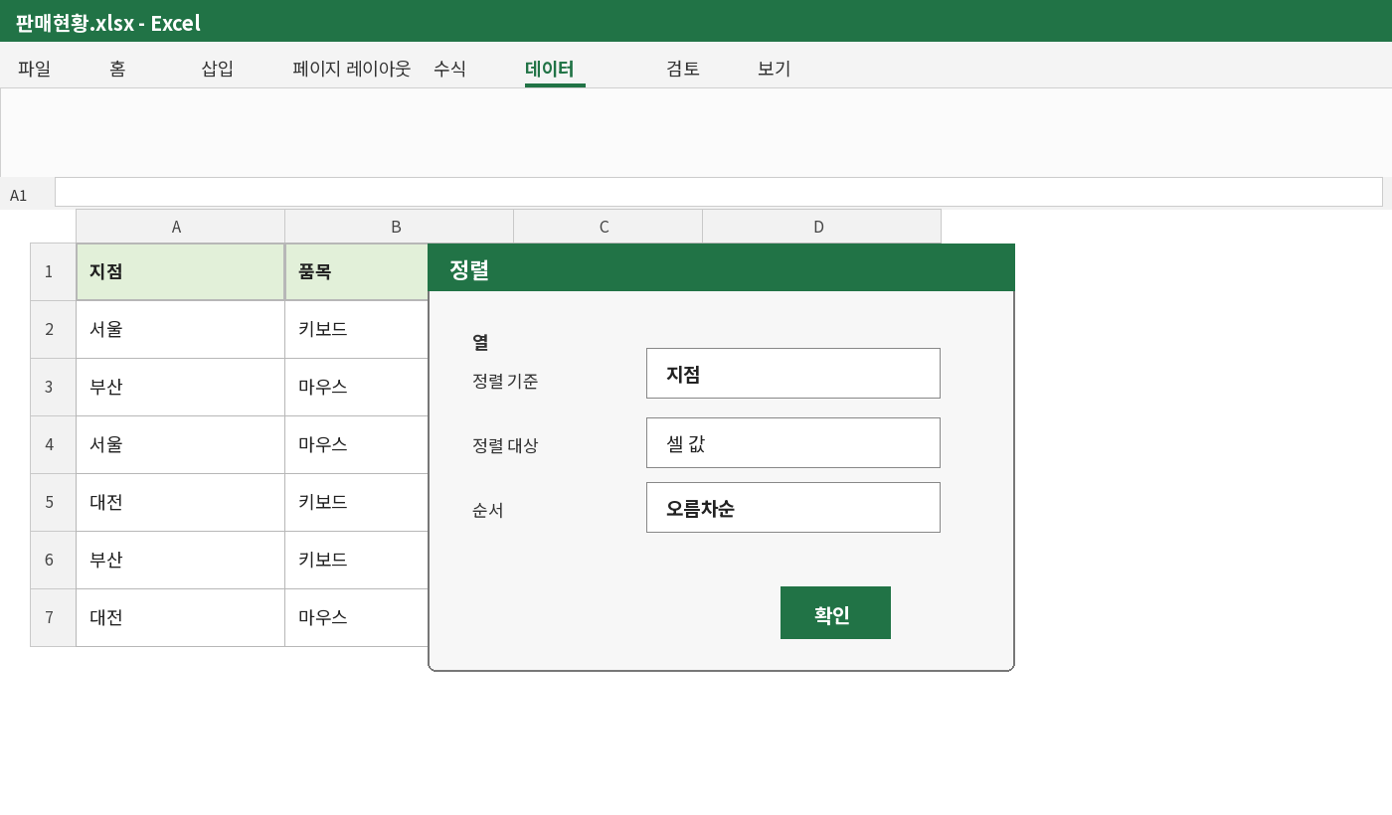
[화면 3] 정렬 기준은 ‘지점’, 순서는 ‘오름차순’으로 지정합니다.
결과 확인 부산 → 대전 → 서울처럼 같은 지점이 연속해서 모이면 정렬 성공입니다.

초보자가 자주 하는 실수
- 제목 행까지 함께 움직이지 않도록 ‘머리글 포함’을 확인합니다.
- 빈 행이나 빈 열이 표 중간에 있으면 데이터 범위가 끊길 수 있습니다.
- 정렬을 빼먹고 바로 부분합을 실행하지 않습니다.

3. 예제 ② 부분합 메뉴 찾기
정렬이 끝난 표 안의 셀 하나를 클릭한 상태에서 다음 순서로 들어갑니다.
메뉴 경로 데이터 탭 → 개요 그룹 → 부분합
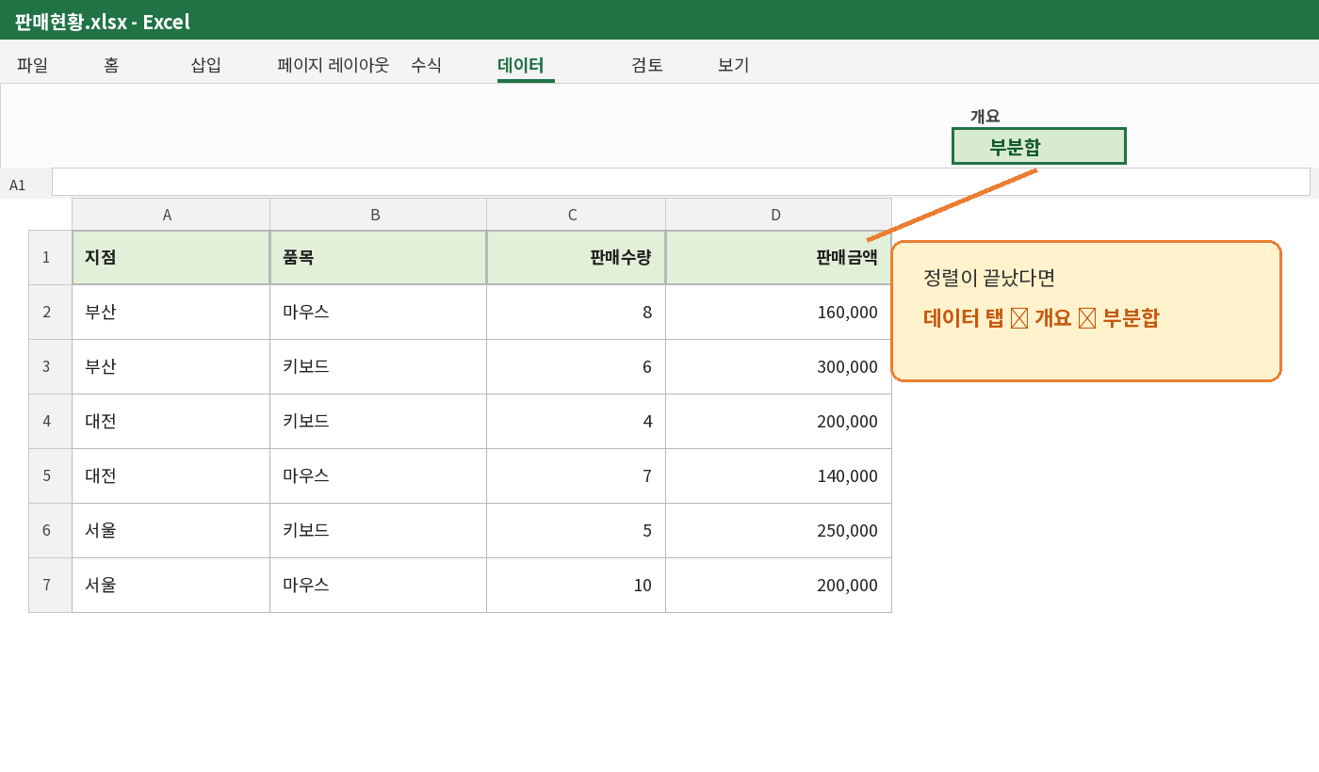
[화면 4] 리본 메뉴 오른쪽의 [개요] 그룹에서 [부분합]을 클릭합니다.

부분합 단추가 회색이라면?
데이터가 ‘Excel 표’로 만들어져 있으면 부분합을 사용할 수 없습니다. [테이블 디자인] → [범위로 변환]을 실행한 뒤 다시 시도합니다.

4. 예제 ③ 부분합 대화상자 설정
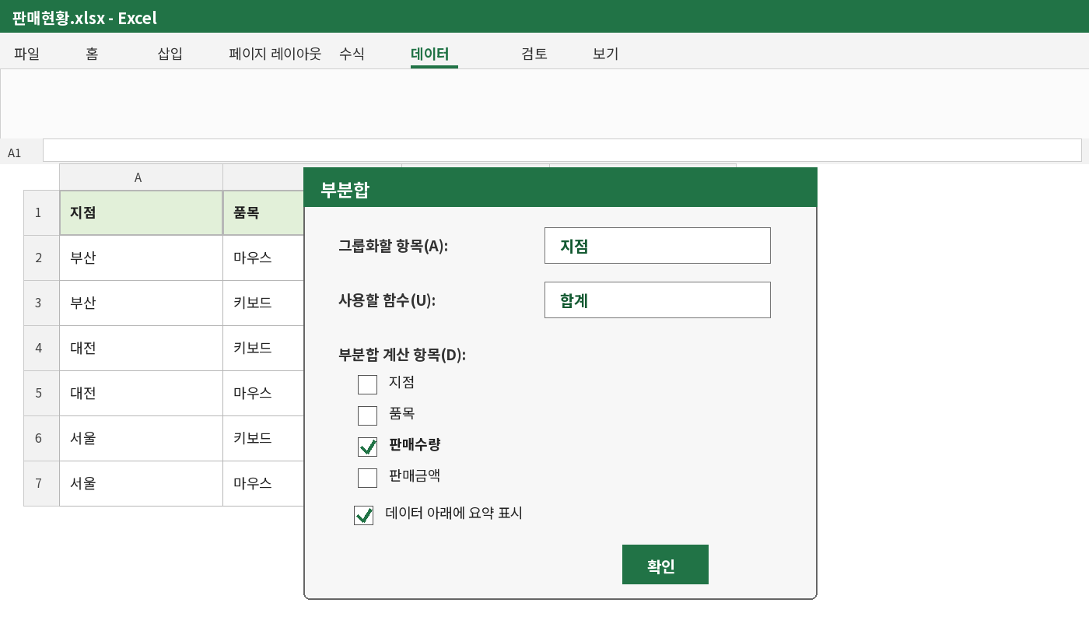
[화면 5] 지점별 판매수량 합계를 구하는 정확한 설정

설정값을 문제 문장과 연결하기
문제의 말 | 설정 위치 | 선택값
지점별 | 그룹화할 항목 | 지점
합계를 | 사용할 함수 | 합계
판매수량의 | 부분합 계산 항목 | 판매수량
읽는 공식 ‘A별 B의 C’ → 그룹화=A, 계산 항목=B, 사용할 함수=C

아래쪽 옵션
- 새로운 값으로 대치: 기존 부분합을 새 설정으로 바꿉니다. 기본 문제에서는 보통 체크 상태를 유지합니다.
- 그룹 사이에서 페이지 나누기: 인쇄 시 그룹마다 페이지를 나눕니다. 문제에서 요구할 때만 체크합니다.
- 데이터 아래에 요약 표시: 각 그룹의 아래쪽에 합계를 표시합니다.

5. 결과 화면 읽기
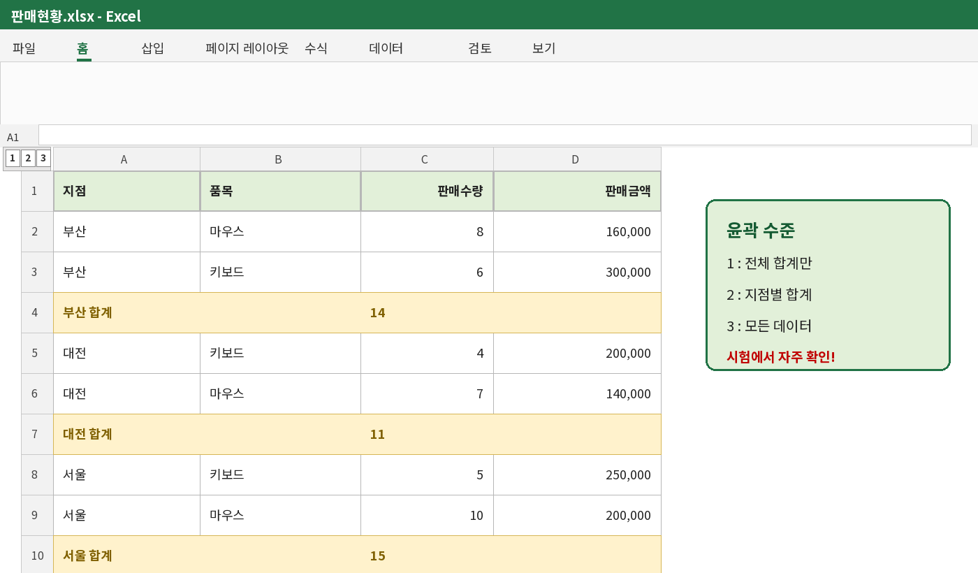
[화면 6] 부산 14, 대전 11, 서울 15, 전체 합계 40이 자동으로 만들어졌습니다.

왼쪽의 1·2·3 단추
- 1단계: 전체 합계만 표시합니다.
- 2단계: 지점별 부분합과 전체 합계를 표시합니다.
- 3단계: 원본 데이터, 부분합, 전체 합계를 모두 표시합니다.
시험 기억법 1은 가장 간단, 3은 가장 자세함

엑셀이 자동으로 넣는 수식
부분합 결과 셀에는 SUBTOTAL 함수가 자동으로 들어갑니다. 합계라면 예를 들어 =SUBTOTAL(9, C2:C3) 형태입니다. 시험에서는 직접 입력하기보다 부분합 기능으로 생성합니다.

6. 부분합 제거하기
부분합 행을 선택해 Delete 키를 누르는 방식은 사용하지 않습니다. 부분합 기능이 만든 윤곽까지 함께 제거해야 하기 때문입니다.
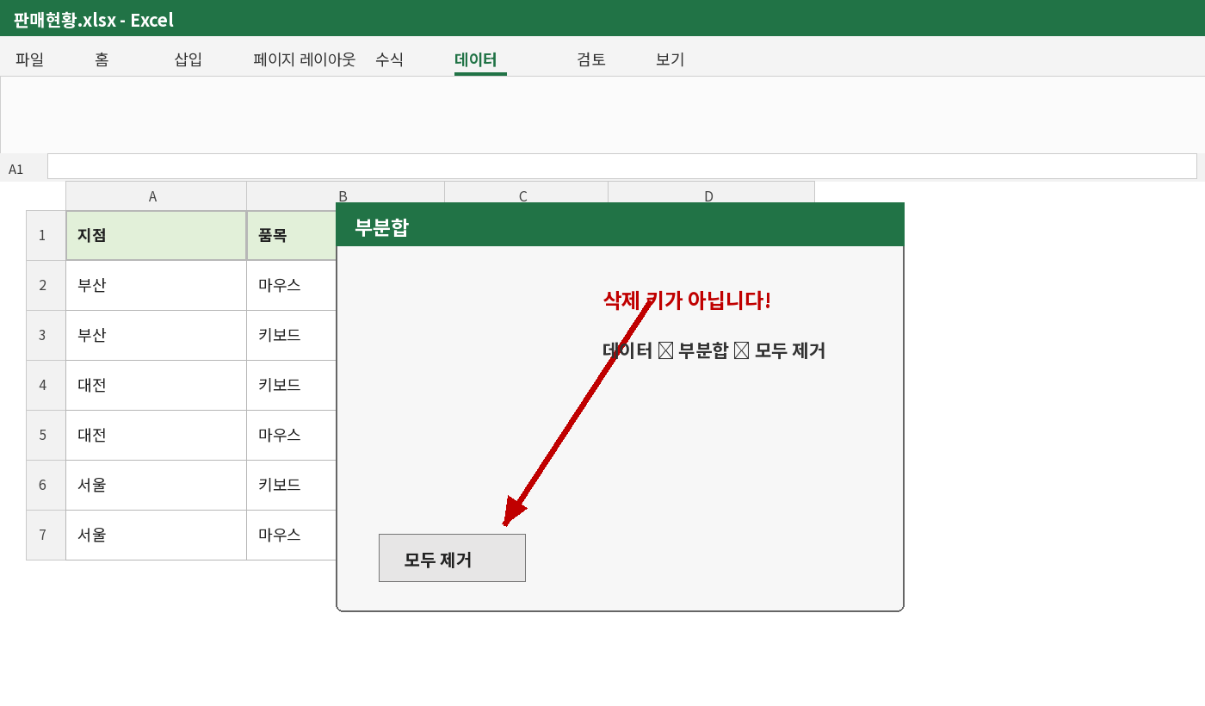
[화면 7] [데이터] → [부분합] → [모두 제거]를 클릭합니다.
영상 핵심 주의 [모두 제거]를 눌러도 앞에서 수행한 정렬은 원래대로 돌아가지 않습니다.

정렬까지 원상 복구하고 싶다면
부분합 실행 직후라면 실행 취소(Ctrl+Z)를 사용할 수 있습니다. 이미 여러 작업을 했다면 원래 순서를 기록한 번호 열을 기준으로 다시 정렬해야 합니다.

7. 쉬운 따라하기 실습

실습 문제
다음 조건대로 ‘부서별 실적 평균’을 구하세요.
부서 | 성명 | 실적
영업 | 김하늘 | 80
총무 | 이서준 | 70
영업 | 박지민 | 100
총무 | 최유진 | 90

풀이 순서
- 부서 열을 기준으로 오름차순 정렬
- 데이터 → 부분합
- 그룹화할 항목: 부서
- 사용할 함수: 평균
- 부분합 계산 항목: 실적
- 확인 후 윤곽 수준 2로 결과 확인
정답 확인 영업 평균 90, 총무 평균 80, 전체 평균 85

8. 컴활 2급 시험형 연습문제

문제 1 — 기본 설정
‘분류별 판매금액의 최대값’을 구하려고 합니다. 빈칸을 채우세요.
- 그룹화할 항목: ( )
- 사용할 함수: ( )
- 부분합 계산 항목: ( )
- 부분합 전에 먼저 해야 할 작업: ( )

문제 2 — 순서 고르기
다음 작업을 올바른 순서로 나열하세요.
㉠ 부분합 클릭 ㉡ 그룹화 기준 열 정렬 ㉢ 설정값 선택 후 확인 ㉣ 데이터 탭 클릭

문제 3 — 윤곽 수준
부분합과 전체 합계만 보고 원본 행은 숨기려면 왼쪽 윤곽 수준에서 몇 번을 누를까요?

문제 4 — O/X
- 부분합을 실행하기 전에 그룹화할 항목을 기준으로 정렬해야 한다. ( O / X )
- [모두 제거]를 누르면 정렬 상태도 원래대로 돌아간다. ( O / X )
- 부분합 기능은 Excel 표에서도 그대로 사용할 수 있다. ( O / X )

문제 5 — 실기형
아래 조건을 보고 설정값을 쓰세요: ‘담당자별 판매수량의 개수를 계산하고, 요약 결과를 데이터 아래에 표시하시오.’
- 그룹화할 항목:
- 사용할 함수:
- 부분합 계산 항목:
- 체크할 옵션:

9. 정답 및 시험 직전 체크리스트

연습문제 정답
1. 분류 / 최대값 / 판매금액 / 분류 기준 정렬
2. ㉡ → ㉣ → ㉠ → ㉢
3. 2번
4. O / X / X
5. 담당자 / 개수 / 판매수량 / 데이터 아래에 요약 표시

시험 직전 6초 체크
- ① 기준 열 정렬했나?
- ② 데이터 → 부분합으로 들어갔나?
- ③ ‘~별’은 그룹화할 항목에 넣었나?
- ④ 계산 이름(합계·평균·최대값·개수)을 정확히 골랐나?
- ⑤ 계산할 숫자 열만 체크했나?
- ⑥ 제거할 때 [모두 제거]를 눌렀나?
최종 암기 정렬 → 데이터 → 부분합 → 3가지 설정 → 확인

참고 자료
• 참고 영상: https://www.youtube.com/watch?v=8DHfcdHfos8
• Microsoft 지원 — 워크시트의 데이터 목록에 부분합 삽입: https://support.microsoft.com/ko-kr/excel/insert-subtotals-in-a-list-of-data-in-a-worksheet
• Microsoft 지원 — 부분합 제거: https://support.microsoft.com/ko-kr/excel/remove-subtotals-in-a-list-of-data-in-a-worksheet
※ 화면 이미지는 Microsoft Excel의 한국어 리본 메뉴와 부분합 작업 흐름을 교육용으로 재구성한 예시 화면입니다.

